# Gradle文档

## Gradle安装(Windows)

### 前提条件

Java JDK 必须是 1.8及以上

### 安装步骤

#### 1.下载gradle

直接到官网<https://gradle.org/releases/>下载

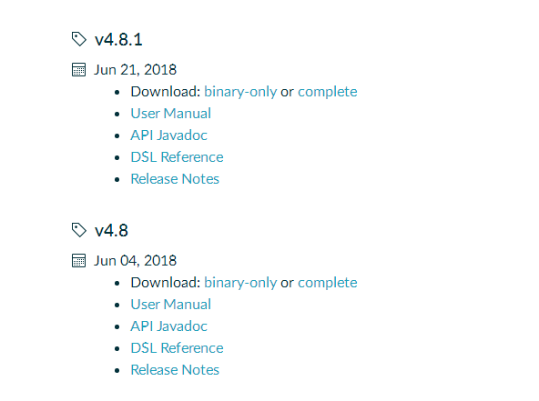

binary-only不包含文档之类相对complete要小一些

#### 配置环境变量

下载之后解压，然后将gradle的bin文件地址配置到环境变量中。

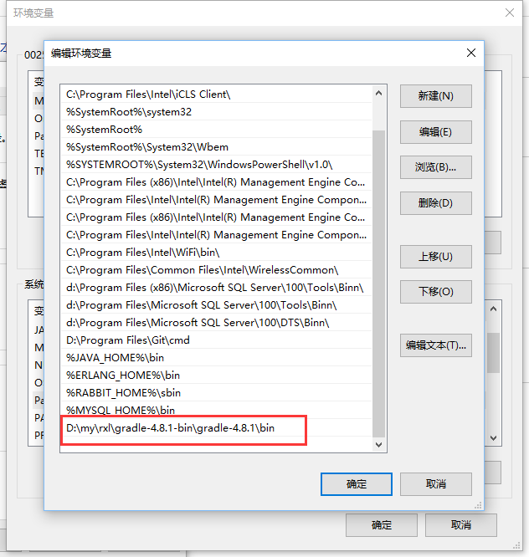

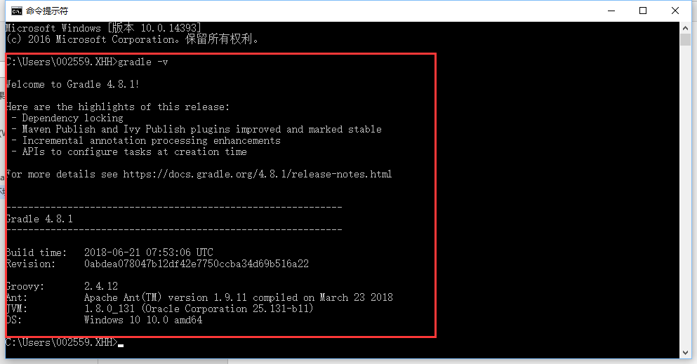

在doc中查看 : gradle -v

由此已经安装完毕。

## 2. Gradle构建脚本

Gradle构建脚本文件处理两个事情:一个项目和另一个的任务。每个Gradle生成表示一个或多个项目。一个项目标识一个jar库或web应用程序，也可能表示其他项目产生的jar文件组装的zip。一个项目是由不同的任务组成。一个任务是指构建执行的一块工作。任务可能是编译一些类，创建一个jar，产生的Javadoc或发布归档文件库。